|  |  |  |
| --- | --- | --- |
| **자료배포** | 2024.07.01 | |
| **보도요청** | 배포 이후 | |
| **문의** | 장진혁 과장 T: 02 410 0429  남예주 과장 T: 02 410 9089  김예지 대리 T: 02 410 0411 | Email:  pa@hanmi.co.kr |

**한미약품 차세대 면역조절 항암 혁신신약, 美 FDA 임상 1상 승인**

**<LAPS IL-2 analog, HM16390>**

**IL-2 수용체 결합특성 차별화, 항암효능 극대화 및 안전성 대폭 개선**

**동물 모델에서 종양 소실 의미하는 ‘완전 관해’ 등 잠재적 혁신 확인**

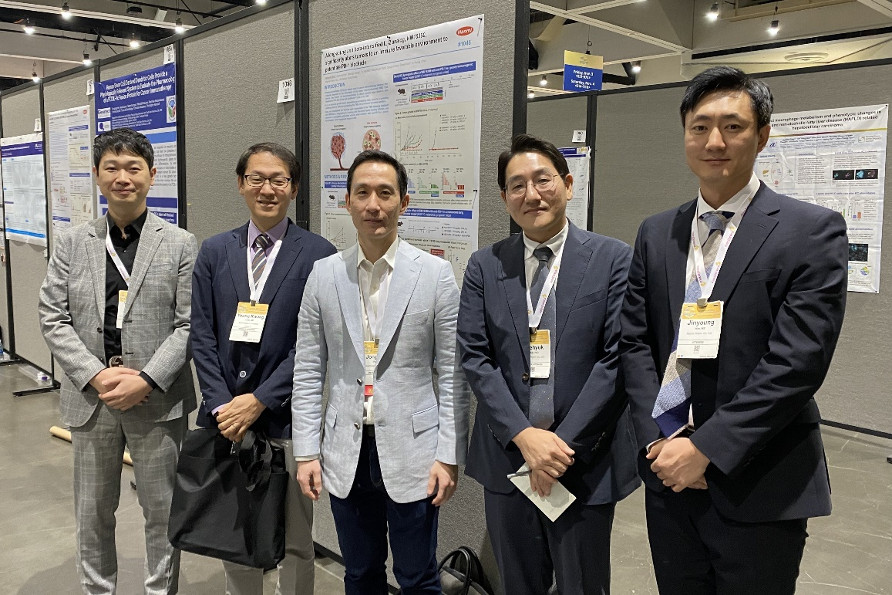**항암 주기당 1회 피하 투여 가능…다양한 암 종에서 치료 효능 기대**

**<사진> 한미 차세대 면역조절 항암 혁신신약 ‘HM16390’의 임상 1상 책임 연구자를 맡은 박종철 교수(가운데)와 한미약품 ONCO임상팀 노영수 이사(왼쪽 첫째), R&D센터 최재혁 그룹장(왼쪽 넷째), 김진영 파트장(오른쪽 끝)이 작년 11월 미국 샌디에이고에서 열린 면역항암학회(SITC)에서 기념촬영을 하고 있다.**

한미약품이 비임상 연구에서 악성 종양이 전부 사라지는 ‘완전 관해’를 입증한 차세대 면역조절 항암 혁신신약의 임상 1상에 본격 돌입한다.

한미약품은 지난달 29일(미국 현지시각) 미국 식품의약국(FDA)으로부터 면역조절 항암 혁신신약(LAPS IL-2 analog, 코드명: HM16390)의 임상 1상 진입을 위한 임상시험계획(IND)을 승인 받았다고 1일 밝혔다. 이번 임상 시험에서는 진행성 또는 전이성 고형암 환자를 대상으로 HM16390의 안전성과 내약성, 약동학, 약력학 특성 등을 평가한다.

HM16390은 면역세포의 분화와 증식을 통해 면역 기능을 조절하는 것으로 알려진 IL-2(인터루킨-2)를 차별화된 전략으로 새롭게 디자인한 차세대 IL-2 변이체로, 한미는 독자 플랫폼 기술인 ‘랩스커버리’를 적용해 효능과 안전성, 지속성을 극대화 했으며 항암 약물 치료 주기당 1회 피하 투여가 가능한 지속형 제제로 개발하고 있다.

현재 승인된 치료제인 유전자 재조합 IL-2(aldesleukin)는 혈관누출 증후군과 사이토카인방출 증후군 등 심각한 부작용이 수반돼 제한적 사용이 권고되고 있다. 이러한 전신 부작용을 최소화하는데 개발 전략을 집중했던 기존의 IL-2 후보물질들은 그 개발 과정에서 고배를 마셨으나, 한미약품의 HM16390은 이들과는 다른 새로운 개발 전략을 제시함으로써 강화된 IL-2 베타 수용체 결합력을 통한 우수한 항종양 효능과 최적화된 IL-2 알파 수용체 결합력을 통한 안전성까지, ‘두 마리 토끼’를 잡는 것을 핵심 목표로 그 기전적 장점을 규명했다.

한미약품은 면역원성이 낮은 악성 흑색종 동물모델에서 HM16390 투약시 종양 성장 억제 및 생존기간 연장 효과를 확인했을 뿐 아니라, 대장암 동물모델에서도 종양 소실을 의미하는 ‘완전 관해’를 관찰했다. 완치된 동물모델에서는 종양 특이적인 기억 T세포가 활성화하면서 종양 세포를 다시 주입해도 수개월 이상 암이 재발하지 않았다.

HM16390은 흑색종과 대장암뿐 아니라 신장암과 췌장선암의 동물모델 등에서 확인된 우수한 효능을 바탕으로 임상 시험에서 다양한 진행성 또는 전이성 고형암의 치료 효능을 보여줄 것으로 기대된다.

특히 면역원성이 낮은 암에서도 종양 침윤 면역세포를 극적으로 증가시켜 종양미세환경을 면역반응에 우호적인 상태로 전환시킬 수 있는 만큼, 면역관문 억제제에 반응을 보이지 않는 ‘차가운 종양(cold tumor)’에서도 치료 효과를 이끌어낼 수 있는 중요한 치료 옵션이 될 것으로 기대된다.

HM16390의 임상 1상 책임 연구자를 맡은 미국 하버드 의대 매사추세츠 종합병원(MGH) 두경부암센터 박종철 교수는 “여러 국제 학회에서의 발표를 통해 HM16390이 기존 IL-2 제제와 차별화될 수 있다는 전임상 결과를 입증했고, 이를 바탕으로 향후 임상 시험에서 유의미한 성과를 내길 기대한다”고 말했다.

한미약품 관계자는 “FDA에서 요구하는 최신 혁신적 임상 디자인을 반영해 신속하게 IND 승인을 획득하는 성과를 창출했다”며 “기존 치료제의 한계를 극복하고 치료 효과를 혁신적으로 높이는 차세대 면역항암제 개발을 완수할 수 있도록 최선을 다하겠다”고 말했다.

한편 HM16390은 2022년 9월 국가신약개발 과제로도 선정된 바 있다. 국가신약개발 사업은 정부가 미충족 의료 수요가 높은 분야의 치료제 개발을 촉진하기 위해 제약바이오 기업과 학교, 연구소, 병원 등의 신약개발을 지원하는 국가 R&D 지원 사업이다.

**<끝>**